11.10.24

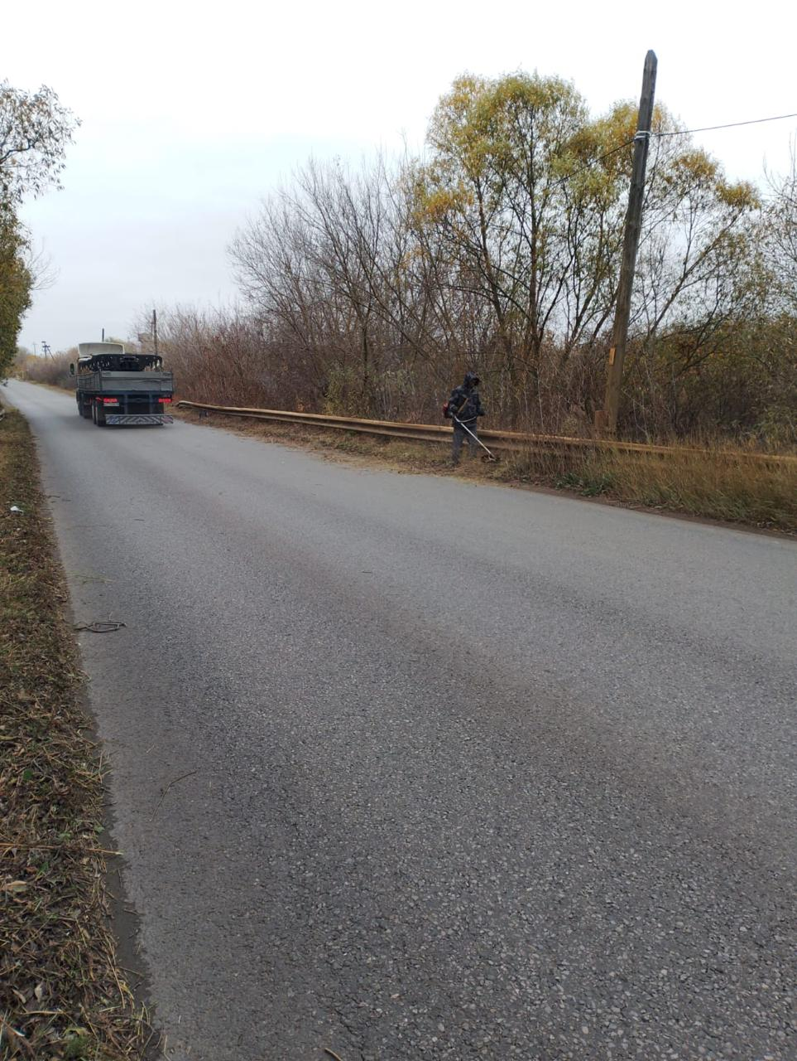

Покос травы и вырубка кустов с. Юрьевка

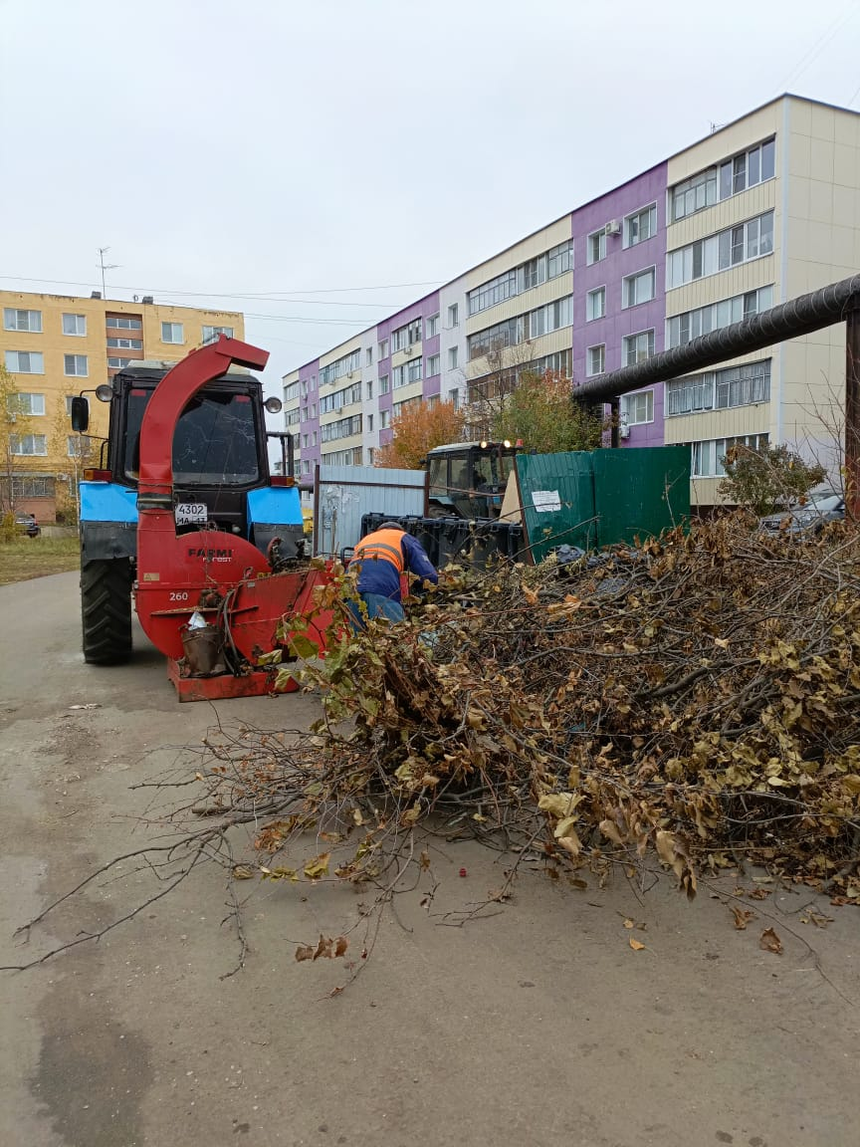

ул. Юрасова. 15, дробление кустов и вывоз мусора.

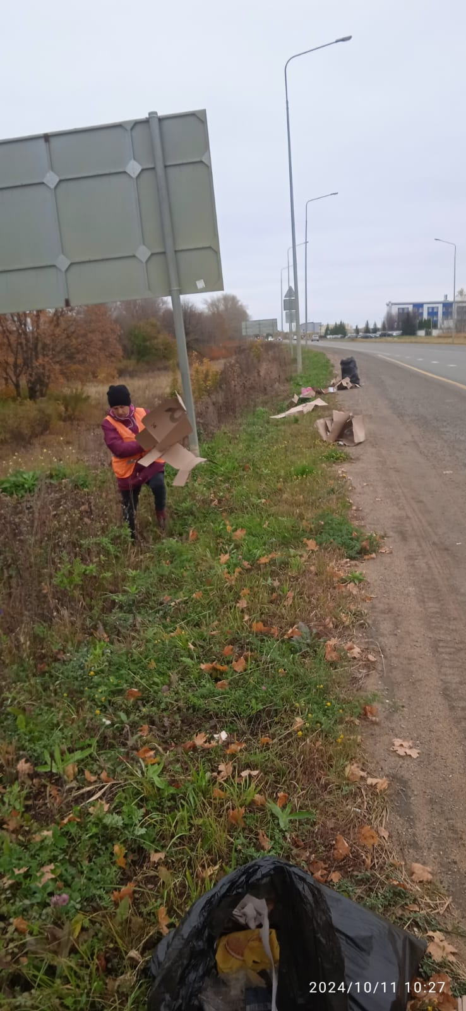

Уборка мусора

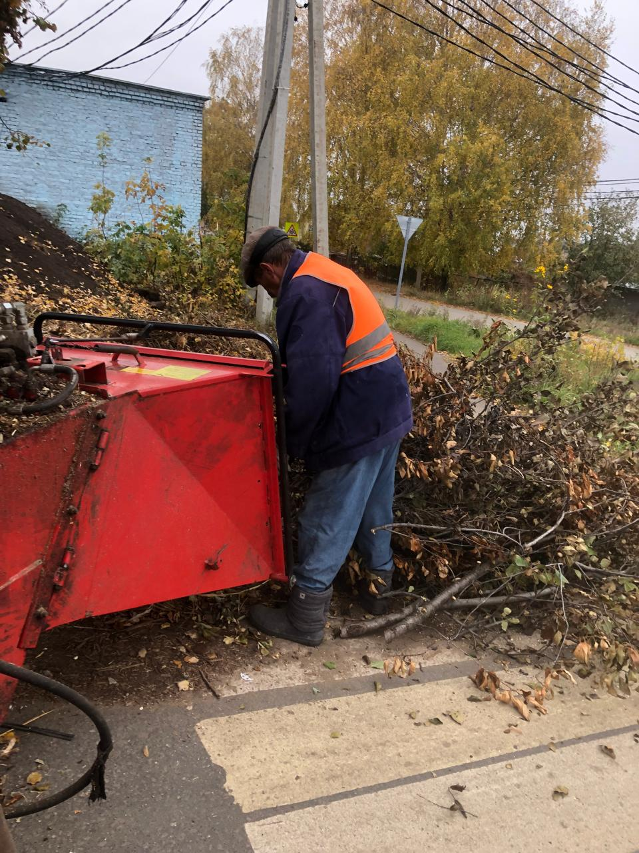

ул. Трынова. дробление кустов

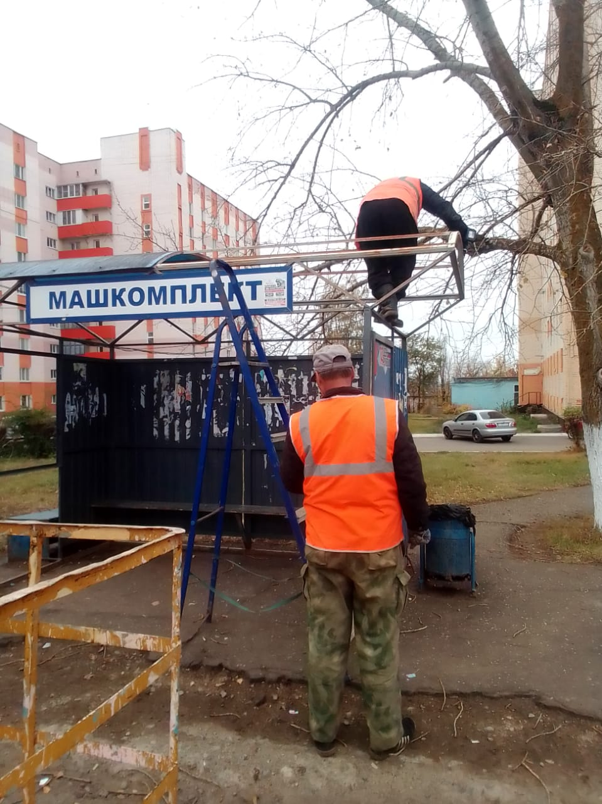

Ремонт остановки